**Игра «Поле чудес: растения родного края»**

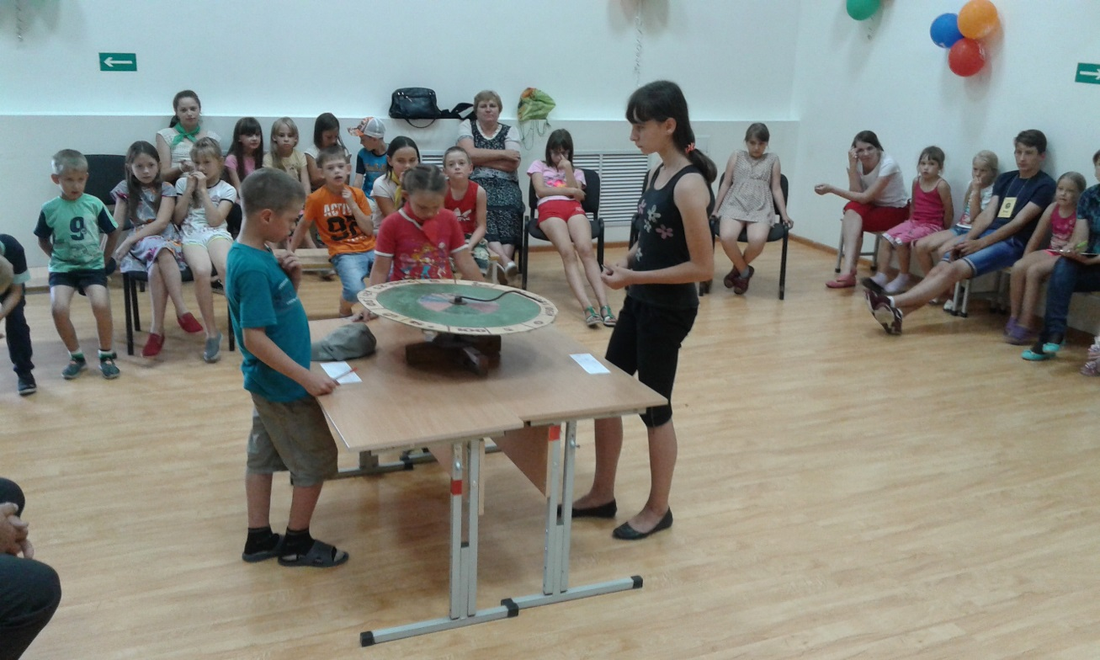 **1 тройка игроков**

**2 тройка игроков** 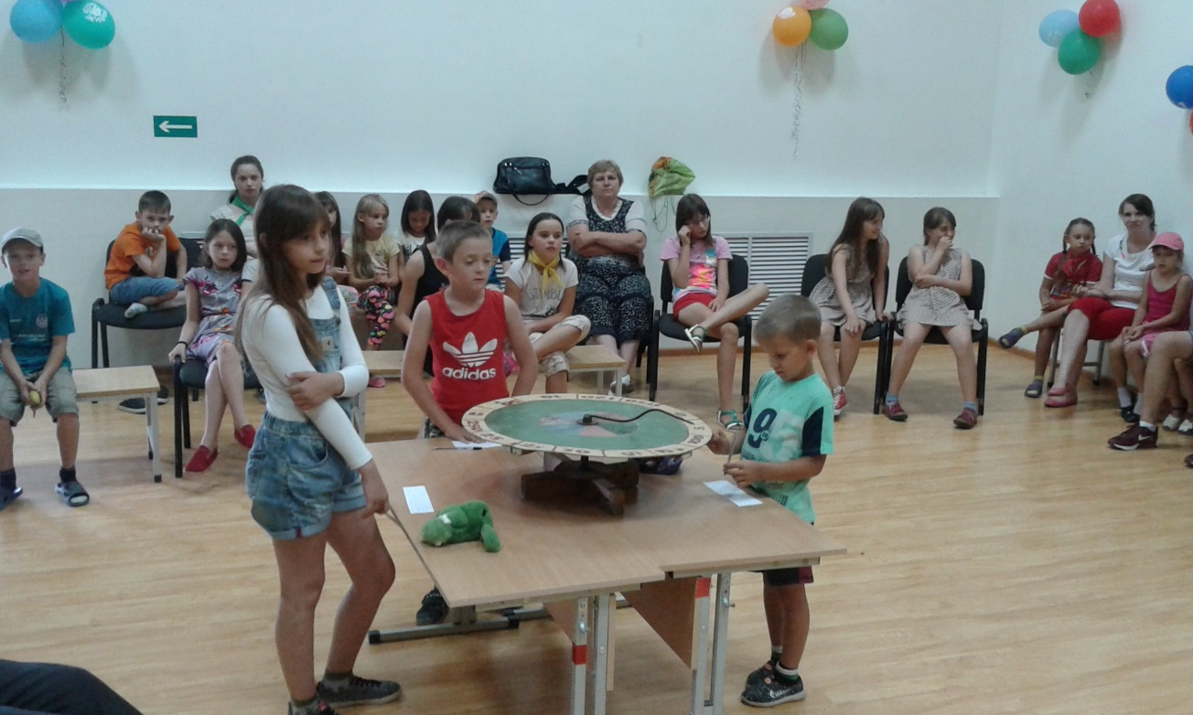

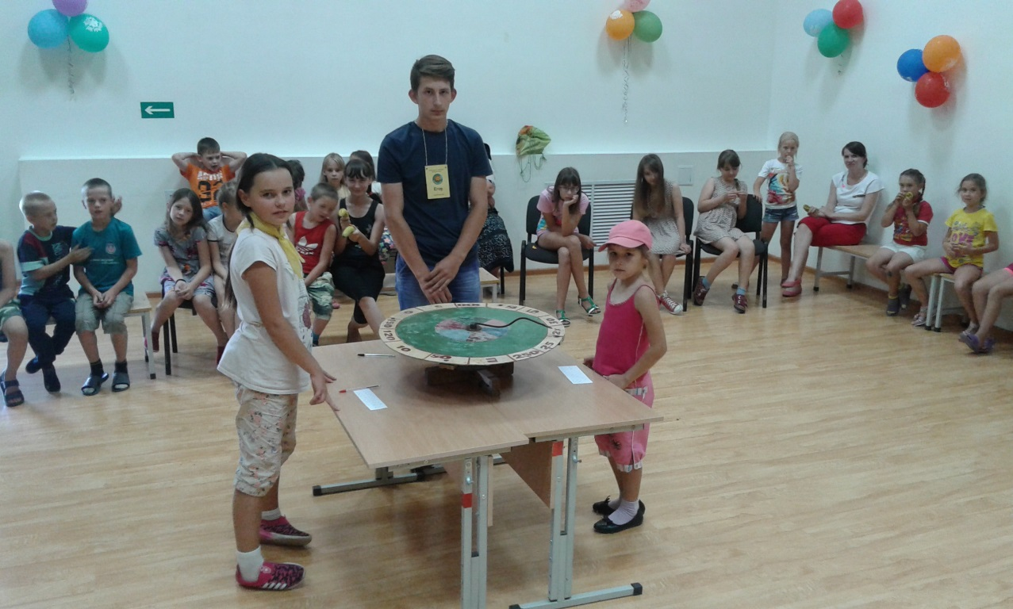 **3 тройка игроков**

**Финальная игра** 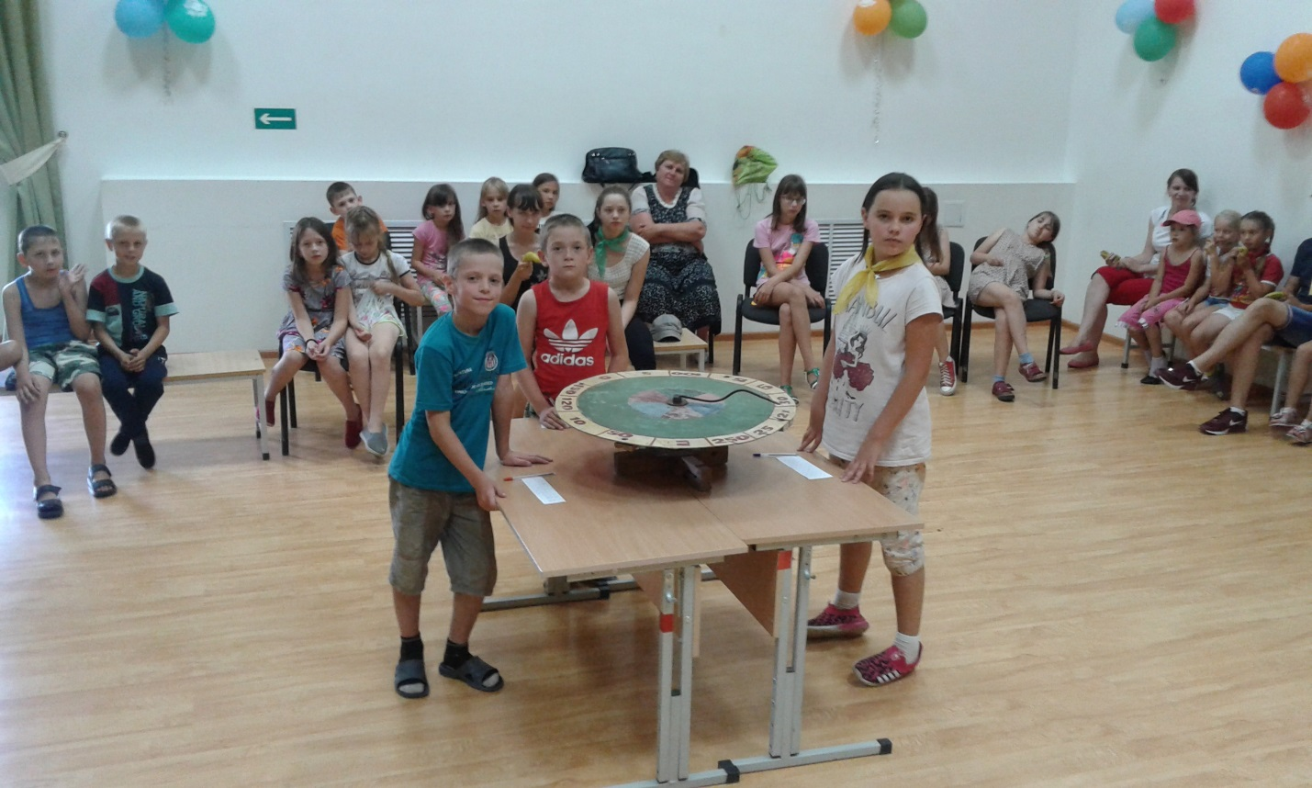

**Победитель – ЖГУНОВ Евгений 12 отряд!!!**

**Выступление агит – бригад «Энтеровирусные инфекции»**

